Огнеборцы покажут мастер-класс для жителей

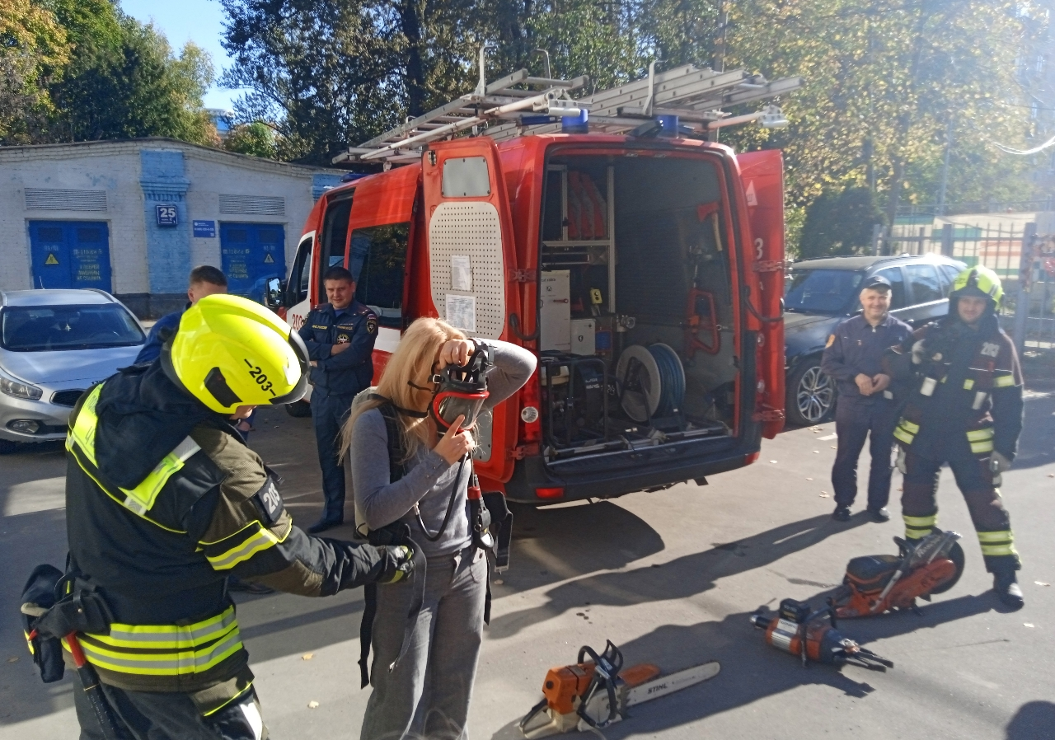

Когда человек попадает в экстренную ситуацию, он испытывает сильные переживания, ему может показаться, что он бессилен, и шансов на решение возникших проблем у него нет. Такие эмоции и чувства засоряют и перегружают психоэмоциональное состояние, а затем приводят к рассеянности и панике. Усугубляет ситуацию отсутствие необходимых знаний.
Для того, чтобы предотвратить или свести к минимуму подобные состояния, мешающие в спасении людей и их имущества, научить людей правильно оценивать обстановку и предпринимать правильные действия при возникновении риска для жизни, например, пожара, огнеборцы приезжают в районы Юго-Западного округа и проводят профилактическую работу с населением, объясняют, что надо делать, чтобы не допустить распространение огня, демонстрируют свое оснащение и оборудование. Показывают, каким образом они спасают пострадавших, а также подробно рассказывают о специальных автомобилях. Особое внимание уделяется профилактической работе с детьми. Им очень интересно увидеть рядом с собой настоящих спасателей в яркой профессиональной экипировке.
Каждый житель может задать интересующий вопрос спасателям и пожарным, подержать в руках и рассмотреть специальное оборудование.
Следующая встреча со специалистами пожарного дела запланирована на 24 октября в 14.00, и пройдет она в районе Котловка по адресу Севастопольский проспект, д.15, к.1 (на территории управы района Котловка). Управление по ЮЗАО Департамента ГОЧСиПБ приглашает активных жителей на это интересное мероприятие по профилактике.

